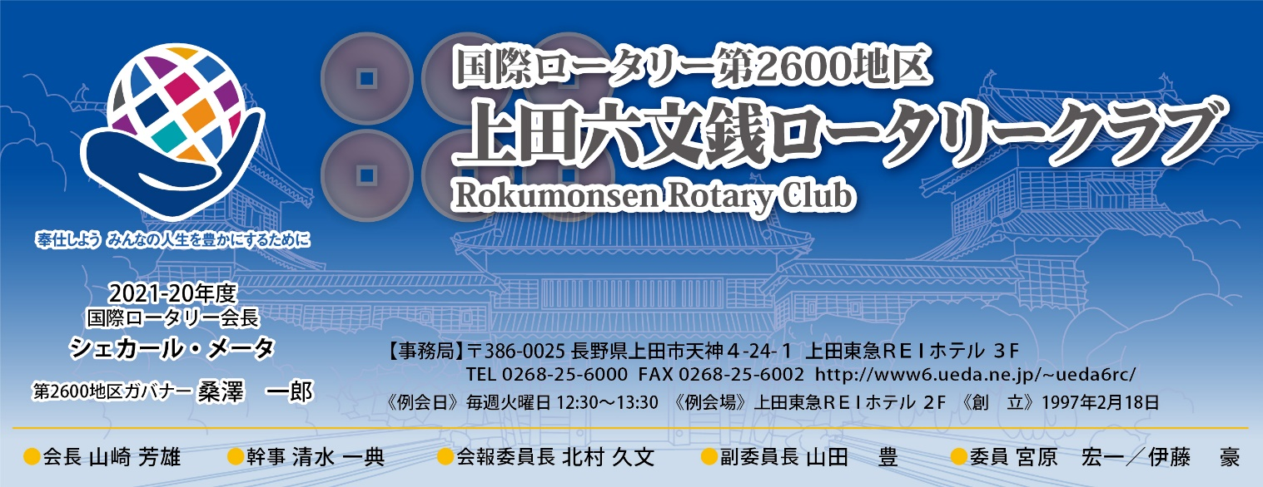
□司 会 吉田 穣君
例 会 日 誌
□開会点鐘 山崎 芳雄君
□Rソング 『上田六文銭RCの歌』 テープ
□ゴルフ表彰
第３３回六文銭ゴルフコンペ
優勝者 宮澤 広一君
□委員会報告
社会奉仕委員長 斉藤 惠理子君
『食育フェスタ』ブース出展に伴うご協力依
会 長 挨 拶

今世界的に半導体不足
であらゆる物が大変です
会長 山崎 芳雄君
昨今、自動車の納期が掛かる、家電品も在庫不足ですぐに欲しいものがすぐに手に入らない等の事が世の中では起きていて、自動車に関しても車種によっては注文をして数ヶ月もの納期が掛かるとの事です。これらの原因は世界規模での半導体を含めた電子部品の不足で特に半導体の供給が市場の需要に追いついていないのが原因ですが、電子部品の業界では４～５年周期でこの様な事が起こるのですが、今までの原因はトイレットペーパーや洗剤の買い占めによく似た現象でメディアの過剰な情報に反応した製造メーカが製品の生産リスクを回避するために半導体を含めた電子部品を必要以上に在庫、先行注文をした事が要因で、この状況は一年以内位いで沈静化し逆に部品がだぶつく様な状況でした。
半導体不足の背景には米国と中国の貿易戦争等の国際的な政治の難しい問題は有りますが、
難しい話はさておいて、最近の半導体を含めた電子部品の不足は今までとは違った状況で、ＩＴやＡＩ機器５Ｇを含めたＩＯＴ関連機器での需要が、急激に増加しこれら全ての製品に大量に使われ最近のハイテク自動車では、普通のタイプで約３０個、高級車では８０個以上ものマイコンが使われているそうです。
ＩＣチップ付きのクレジットカードにもマイコンが入っていて、その性能や機能はその昔に流行った、インベーダーゲームより機能も性能も勝っているそうです。
２０２１年のＩＴ機器や自動車の世界の生産予測数は、スマートフォンが１５．２億台、ＰＣ関連が４．６億台、自動車が８，５００万台でコロナ禍に有りながら生産数は昨年度より予測生産数は多いとの事です。自動車に関しては平均５０個使われるとして、４２．５億個のマイコンが使われる事になり半導体の需要は益々増え製品を買いたくも買えない、受注は有るが製品が作れない状態が暫く続く事になると思います。
コロナ禍に有りながら電子機器業界は幸いにも好調では有りますが電子部品の調達に苦戦をしているのが現状です。ドコモショップでも人気のスマホ携帯の在庫がゼロとの事で次回入荷日も未定との事で
今回の半導体不足はまだまだ続き電子部品の価格の高騰が影響しエレクトロニクスを用いた製品の価格も徐々に上がることと思います。
最近は、木材も不足で大変な混乱になっていてオイルショックならぬＷｏｏｄショックと言っているのを聞きました。
世界的に再び新型コロナが蔓延している状況のなかガソリンも高騰しいろんな生活必需品の値上がりが懸念をされます。
コロナ禍が終息し平穏な世の中に早く戻って欲しいものです。
清水 一典君
- RIより
・７月ロータリーレート 1＄=111円
- 地区事務所より
・静岡県熱海豪雨災害義捐金について
2600地区として50万円送金しました。
・「長野日報」特集記事掲載のお知らせ
・青少年交換派遣学生募集のご案内理事会より
・６月度理事会議事録
恵送
・丸子RC・上田東RC・上田西RC・桐生赤城RC会報
・インターアクト地区大会資料
会員配布物
・当クラブ会報 第1092号・第1093号
・役員・委員会構成表
・7-9月プログラム
出席・ニコニコBOX

副委員長 北村 久文君

 | ベース | 欠席 | メイク | 出 席 率
本 日 | 23 | 5 | 0 | 78.26％
前々回 | 24 | 2 | 2 | 100％
山崎芳雄君 先日のゴルフ参加の皆さんお疲れ様でした。地震、雷、火事、親父、さすが雷には勝てませんでしたね！
宮澤広一君 ゴルフで優勝しました。ありがとうございました。
杉山 裕君 暑くなりました。しっかり水分取りましょう。
ニコニコBOX 喜投額 7/20例会 22,000円
今年度累計88,000円 目標達成率0.97%

プ ロ グ ラ ム
笠原 一洋君 | 柄澤 堯君 | 北村 久文君
小嶋 修一君 | 松澤 一志君 | 宮原 宏一君
水野 泰雄君 | 西澤 尚夫君 | 斉藤惠理子君
田中 栄一君 | 横沢 正君 | 吉田 穣君
清水 一典君 | 飯島 伴典君 | 合原 亮一君
会員増強について
会員増強委員長 宮澤 広一君
幹 事 報 告
①本年度の会員拡大の方針について発表
・会員数を30人にする
・女性会員を増やす
（方法）
・会員全員による拡大活動行う
・会員全員に候補者紹介カードを記入いただき、会員増強委員長に提出する。
・記入していただいた紹介カードを元に、勧誘活動を行う。
②冊子「Rotary友と歩む、地域と歩む」 を読み合わせ
・新たな会員を勧誘するにあたり、ロータリーについて、端的に説明できるように！
さあ、8月は会員増強月間です。みんなで力を合わせて頑張りましょう！！

委員長 方針発表(2)
親睦・会場委員長 杉山 裕君
奉仕プロジェクト部長 飯島 伴典君
社会奉仕委員長 斉藤惠理子君
以下幹事代読
国際奉仕委員長 渡邉 章貴君
R財団委員長 横沢 正君

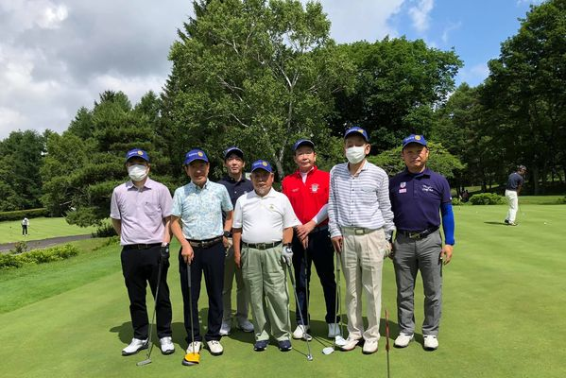

7月11日(日)上田六文銭ロータリークラブゴルフコンペが菅平高原グランヴィリオゴルフ倶楽部で開催されました。
午後は雨天(雷)にて中止、ハーフグランドで終了しました。
次回コンペは８月２９日(日)です。詳細は案内をご覧ください。

8月3日 例 会 予 定

慶 祝
ロータリーの友
会員卓話

